Общественная палата Амурской области

каб. 110, ул. Зейская, 211, г.Благовещенск, 675000
www.opamur.ru, e-mail: op-adm@mail.ru;
тел. (4162) 22-16-48, факс (4162) 22-16-50

Хронология событий

Общественной палаты Амурской области

в августе 2021 года

Завершилась договорная компания: по результатам первого конкурса грантов губернатора Амурской области со всеми НКО-победителями подписаны официальные договоры

30 июля со всеми некоммерческими организациями, чьи социальные инициативы получили поддержку, заключены соответствующие договоры.
— К договорам также в помощь некоммерческим организациям прилагаются еще и образцы аналитической и финансовой отчетности, — сообщила руководитель департамента поддержки НКО АНО «АРГО АО» — оператора конкурса Лариса Павлова. – Пояснения по отчетам мы дадим 03 августа на специальном семинаре в «Точке кипения – Благовещенск» по адресу Ленина 139, зал «Амур» в 11 часов.
Кстати, договор предусматривает не только права, но и обязанности сторон: в частности, во всех информационных материалах у НКО должно быть упоминание конкурса или эмблема конкурса.
В этот же день, 03 августа стартует обучающий комплекс мероприятий проекта «Жизнь в движении, будни в общении» одного из победителей конкурса — Амурского Регионального Отделения Всероссийской Общественной Организации Ветеранов (пенсионеров) войны, труда, вооруженных сил и правоохранительных органов. Проект рассчитан на граждан пожилого возраста, проживающих в районах Амурской области. В ходе проекта, амурчане из 12 территорий области научатся навыкам самостоятельной работы в интернете с компьютера и сотового телефона. Первыми к занятиям приступят активисты из Благовещенского района.

Победители первого грантового конкурса губернатора Амурской области разбирались в тонкостях подготовки отчетов по проектам

03 августа в «Точке кипения – Благовещенск» прошел семинар по написанию аналитической и финансовой отчетности.
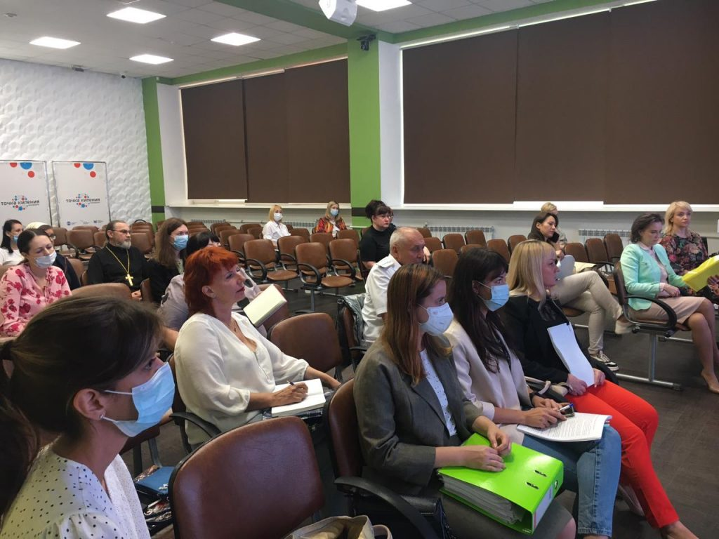
Представители некоммерческих организаций, чьи проекты стали победителями первого грантового конкурса губернатора Амурской области на развитие гражданского общества, познакомились с командой специалистов, которым предстоит проверять реализацию инициатив.
Члены команды предупредили общественников, что не смотря на опыт многих присутствующих в грантовой работе, отчетность по региональным критериям и критериям партнеров имеет свои отличия. И даже может показаться более жесткой.
— Но на протяжении всех четырех месяцев работы вы всегда можете обратиться за консультацией и помощью, — заверили общественников специалисты АНО «АРГО АО» и Ресурсного центра поддержки НКО при Общественной палате Амурской области.
Разобрав сначала общие вопросы по аналитическому и финансовому отчету, руководители НКО на конкретных примерах увидели, как правильно предоставлять документацию, как убедительно представить результаты своей работы. Каждому из участников были предоставлены образцы отчетной документации в бумажном виде и общественники смогли задать свои вопросы по оформлению документов.
Напомним,
Амурская область впервые проводит грантовый конкурс по поддержке инициатив некоммерческих организаций при софинансировании с крупнейшим грантооператором страны — Фондом президентских грантов. Партнером конкурса также выступает ПАО «СИБУР Холдинг».
Региональным оператором Фонда президентских грантов выступила Автономная некоммерческая организация «Агентство развития гражданского общества Амурской области».
На участие в Первом грантовом конкурсе губернатора Амурской области на развитие гражданского общества было подано 38 заявок, поддержано 11.
Реализация проектов началась с 1 августа, а завершится до 30 ноября.

Супруги Аза Ивановна и Виктор Трофимович Григурко из г. Завитинска стали победителями Всероссийского конкурса «Семья года-2021» в номинации «Золотая семья России»

04 мая 2021 года состоялось подписание соглашения между Общественной палатой Амурской области в лице председателя Владимира Валентиновича Седова и Союзом организаций профсоюзов «Федерация профсоюзов Амурской области» в лице Александра Георгиевича Суворова.

Соглашение было подписано в целях обеспечения участия представителей гражданского общества в наблюдении за проведением выборов.

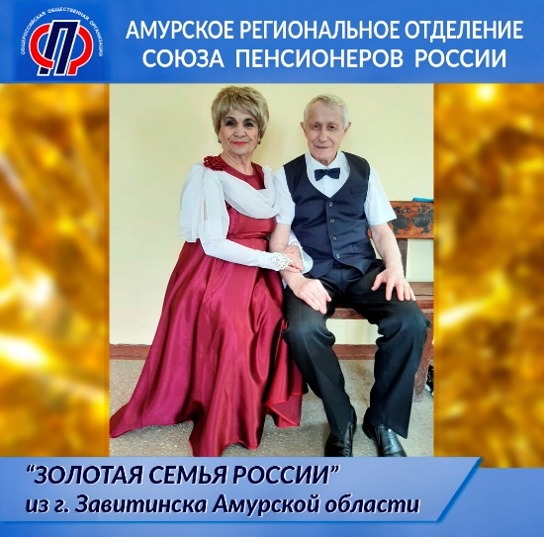
Соглашением предусматривается проведение взаимных консультаций, посвященных участию представителей в наблюдении за выборами, реализация совместных проектов по обмену опытом при осуществлении наблюдения за выборами, создание условий для участия всех заинтересованных представителей российского гражданского общества в общественном наблюдении и осуществление совместной информационной деятельности для разъяснения вопросов, связанных с подготовкой и проведением выборов.

Заключение соглашений с иными общественными объединениями будет продолжено в ближайшее время.

Представители регионального штаба приняли участие в семинаре председателей ТИК Амурской области

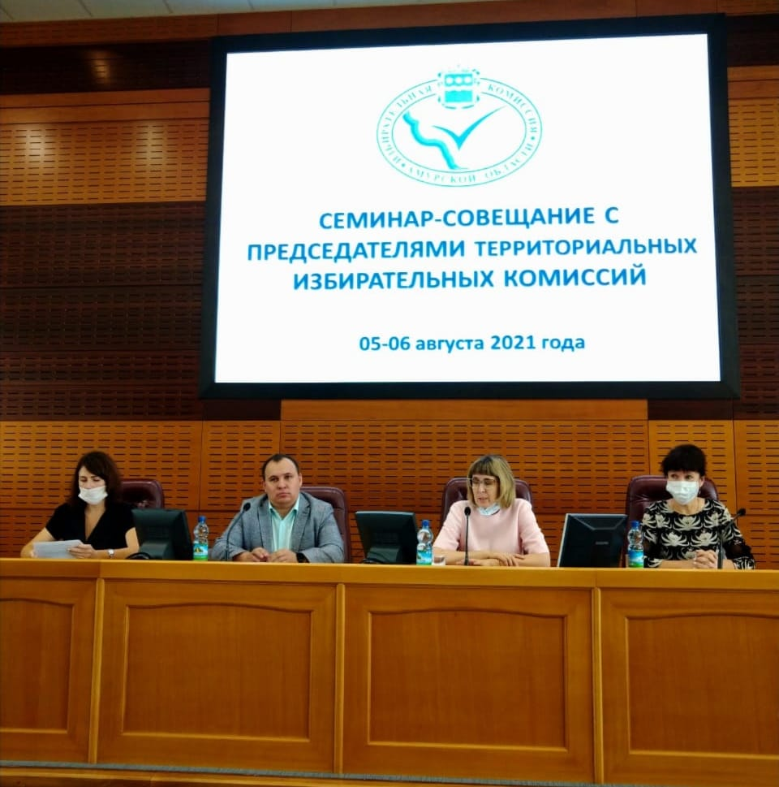
Избирательная комиссия Амурской области провела двухдневный семинар-совещание с председателями территориальных избирательных комиссий на тему: «Организация деятельности территориальных избирательных комиссий при проведении выборов, назначенных на 19 сентября 2021 года».
В ходе семинара были рассмотрены особенности трехдневного голосования и подсчета голосов на выборах, назначенных на 19 сентября 2021 года, а также ряд других вопросов, связанных с финансированием и составлением комиссиями финансовых отчетов, работой со списками избирателей, организацией видеонаблюдения и применением средств видеорегистрации (видеофиксации), рассмотрением обращений и составлением протоколов об административных правонарушениях, использованием ГАС «Выборы», назначением наблюдателей, организацией работы территориальных комиссий.
В семинаре-совещании приняли участие руководитель Управления Роспотребнадзора по Амурской области Ольга Курганова и члены регионального общественного штаба по наблюдению за ходом избирательной кампании. Заместитель руководителя штаба Максим Ермаков рассказал об итогах подготовки общественных наблюдателей в Амурской области и о создании центра наблюдения, который в дни выборов будет работать на базе общественной палаты Амурской области.
Максим Викторович поблагодарил коллег из территорий за помощь в проведении обучающих семинаров для общественных наблюдателей. Напомним, с марта по июнь в Амурской области было организовано 33 площадки во всех городах и районах, обучение прошли более 2500 человек.
В общественной палате Амурской области уже идет формирование корпуса общественных наблюдателей. Свои предложения вносят некоммерческие организации, общественные советы и палаты городов, районов и округов.

Председатель Общественной палаты Амурской области и прокурор Амурской области заключили Соглашение о сотрудничестве

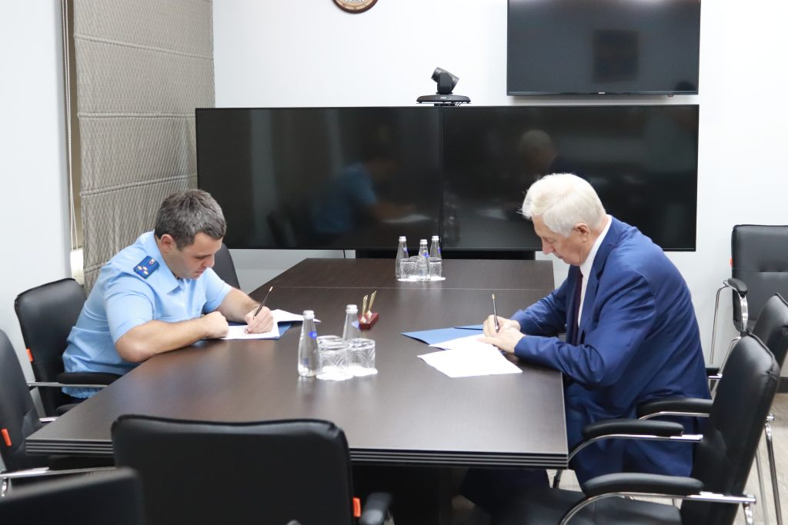
09 августа 2021 года в прокуратуре Амурской области состоялось подписание Соглашения о взаимодействии между Общественной палатой Амурской области и прокуратурой Амурской области. Стороны представляли председатель Общественной палаты Марценко Виктор Васильевич и прокурор области Бучман Александр Ефимович, которые согласно Соглашению одновременно являются координаторами совместной работы.
Взаимодействие направлено на реализацию предоставленных Конституцией Российской Федерации, федеральными и областными законами полномочий по защите прав и свобод человека и гражданина, обеспечения законности в регионе.
Стороны договорились в дальнейшем осуществлять обмен информацией о несовершенстве федерального и регионального законодательства, его пробелах, фактах нарушения, принимаемых мерах, проводить совместные мероприятия по правовому просвещению с целью повышения правовой культуры населения, привития уважения к закону. По согласованию сторон могут быть использованы другие, не противоречащие законодательству, формы взаимодействия.

Поздравляем новых членов Общественной палаты!

Поздравляем Хащеву Любовь Сергеевну (Амурская региональная общественная организация поддержки онкологических больных и профилактики онкозаболеваний «НАВСТРЕЧУ ЖИЗНИ») и Швец Валентину Васильевну (Амурская региональная общественная организация «Гражданская инициатива») с утверждением в члены Общественной палаты Амурской области VI состава и желаем активной плодотворной работы на благо развития гражданского общества!

6-7 сентября в Хабаровске пройдет Форум «Сообщество»

Форум «Сообщество» — открытая рабочая площадка для трехстороннего диалога между обществом, бизнесом и властью для повышения качества разработки и реализации социальных проектов и развития межсекторного сотрудничества.
Традиционно в течение года форумы «Сообщество» проводятся Общественной палатой Российской Федерацией в различных федеральных округах страны.
Целью форумов является выявление состояния развития гражданского общества и социально ориентированных практик в регионах, обсуждение существующих проблем и возможных путей их решения, выявление и распространение наиболее успешных практик.
Каждый из форумов «Сообщество» посвящен отдельной актуальной социальной проблеме федерального масштаба, рассматриваемой с точки зрения региональной специфики.
Программа форумов состоит из пленарного заседания и дискуссионных экспертных сессий, имеющих целью выход на реальные проекты для решения выявляемых в регионе проблем развития некоммерческого сектора.
6-7 сентября в Хабаровске пройдет Форум «Сообщество», организованный Общественной палатой Российской Федерации.
К участию в Форуме приглашаются гражданские активисты, некоммерческие организации, социальные предприниматели, представители бизнес — сообщества и представители региональных органов государственной власти и органов местного самоуправления.

Амурские спортсмены вновь строят дамбу, спасая село Владимировка от наводнения

В Амурской области ухудшилась гидрологическая обстановка, некоторые населенные пункты уже оказались отрезаны от внешнего мира. Там, где вода еще только наступает, вновь ведется строительство дамб.
На помощь жителям амурского села Владимировка, которое находится в пойме реки Зея, съезжаются добровольцы из Благовещенска и Благовещенского района. Не смогли пройти мимо и амурские спортсмены.
Наталья Шедько, президент Региональной спортивной общественной организации «Федерация ушу Амурской области», член Общественной палаты Амурской области оперативно организовала своих подопечных на помощь жителям села.
«В этом году в начале июля наши тренеры и спортсмены уже помогали жителям сел Владимировка и Усть-Ивановка в строительстве дамб, а после устраняли последствия паводка, в том числе приводили в порядок набережную реки Амур. Сейчас в борьбе с большой водой снова нужна помощь. Поэтому я кинула клич и вновь собрала наших тренеров и спортсменов для помощи в строительстве дамбы: насыпать песок в мешки, грузить их в машину, выкладывать защитные сооружения в тех районах села, где самая большая вероятность подхода воды к жилым домам и приусадебным участкам», — рассказала Наталья Шедько, президент Региональной спортивной общественной организации «Федерация ушу Амурской области» @wushu_blg.

В Приамурье самому молодому кандидату в депутаты Госдумы – 21 год

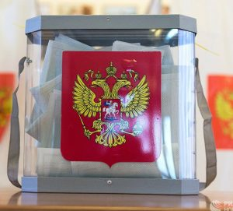
В Амурской области завершена регистрация кандидатов на выборах депутатов Госдумы. На место в нижней палате российского парламента претендует семь мужчин.
Выборы депутатов Госдумы проходят по смешанной системе, когда половина депутатов (225 человек) избирается по партийным спискам, а другая половина – по одномандатным округам. Вся территория Амурской области в эту кампанию является единым избирательным округом, кандидат, набравший наибольшее количество голосов избирателей, становится депутатом Госдумы от округа. При этом кандидаты могут выдвигаться либо от партий, либо самостоятельно.
В Приамурье за голоса избирателей будут бороться семь кандидатов. Все они представляют политические партии. В бюллетенях мы увидим кандидатуры Геннадия Гамзы («Коммунисты России»), Александра Додонова («Новые люди»), Кирилла Зимина («Справедливая Россия – Патриоты – За правду»), Романа Кобызова (КПРФ), Андрея Кузьмина (ЛДПР), Вячеслава Логинова («Единая Россия») и Андрея Шмойлова («Российская партия пенсионеров за социальную справедливость»).
– В выборах в Госдуму принимает участие мужская семерка кандидатов, – говорит член Общественной палаты Амурской области Галина Ткаченко. – Примечательно, что все они успешно прошли очень важный этап регистрации и уже ведут агитационную работу. Если сравнивать с выборами в Госдуму, которые проходили в 2016 году, то тогда в амурском одномандатном избирательном округе правом выдвижения воспользовались 10 кандидатов, однако, двоим было отказано в регистрации, а один сам снял свою кандидатуру. Такая статистика говорит о росте подготовленности и партий, и кандидатов к нынешним выборам.
Большое внимание экспертов вызывает состав участников предстоящих выборов. Среди кандидатов есть как те, кто уже состоял в Госдуме или является депутатом амурского парламента, так и новички политической сцены.
– Список кандидатов по нашему округу очень интересный, – продолжает Галина Ткаченко. – Среди них есть действующий депутат Госдумы и кандидат, который много лет назад уже представлял интересы области в парламенте. Двое претендентов участвовали в предыдущих выборах депутатов Госдумы, а трое впервые представляют свои партии в этой значимой избирательной кампании.
Почти все кандидаты получили высшее образование. Трое имеют дипломы амурских вузов – Благовещенского государственного педагогического университета, Дальневосточного высшего общевойскового командного училища и Дальневосточного государственного аграрного университета. Шестеро мужчин родились в Амурской области, причем четверо в небольших населенных пунктах и городах.
– Важная особенность избирательной кампании в Амурской области в том, что мы стали одним из тех регионов, где в выборах участвуют молодые кандидаты, – рассказала член регионального общественного штаба по наблюдению за ходом избирательной кампании Светлана Тюкалова. – По нашему округу самому молодому кандидату в этом году исполнился 21 год. Этот возраст является отправной точкой для тех, кто хочет стать депутатом Госдумы.
В общественном штабе по наблюдению за ходом избирательной кампании в Амурской области накануне обсудили не только завершившийся процесс регистрации кандидатов в Госдуму, но и доклад Фонда исследования проблем демократии и итоги социалогического исследования электоральной активности избирателей.
– На протяжении последних лет в России происходит увеличение конкурентности между партиями на выборах самого разного уровня, включая выборы в Госдуму, региональные парламенты и губернаторов, – отмечает Максим Григорьев, председатель координационного совета по общественному контролю за голосованием при Общественной палате РФ. – Одновременно растет уровень подготовленности партий к выборам – резко уменьшилось количество отказов в регистрации партийных списков. Сейчас принимать участие выборах имеют возможность 30 партий. Сейчас на выборах разного уровня выдвинуты кандидаты от 26 политических объединений. Мы видим, что в избирательной кампании принимают участие около 85% партий. Каждое политическое объединение на текущих выборах выдвигает больше кандидатов в среднем, чем на прошлых выборах. Так, на выборах в Госдуму в 2016 году каждая партия всего выдвинула 353 кандидата в среднем, в то время как в 2021 году каждая партия выдвинула уже 420 кандидатов в среднем. Если рассматривать выдвижение по одномандатным округам, то также заметен рост среднего количества выдвинутых кандидатов со 97 в 2016 году до 141 в 2021 году. Также заметен рост количества выдвинутых по партийным спискам – с 256 в 2016 году до 279 в 2021 году.
В региональном общественном штабе по наблюдению за ходом избирательной кампании в Амурской области подчеркивают большой интерес партий к выборам в Амурской области.
– Выборы депутатов Госдумы и Законодательного Собрания Амурской области привлекли внимание как действующих четырех парламентских партий («Единая Россия», ЛДПР, КПРФ, «Справедливая Россия – Патриоты – За правду»), так и тех, кто в Думе не представлен, – говорит заместитель руководителя общественного штаба по наблюдению за ходом избирательной кампании в Амурской области Максим Ермаков. – Появились новые игроки на политической сцене – «Коммунисты России», «Новые люди», «Российская партия пенсионеров за социальную справедливость».
Напомним, голосование на выборах в Госдуму и Законодательное Собрание Амурской области пройдет в течение трех дней – с 17 по 19 сентября. В рамках сентябрьских выборов в России будет избираться Госдума восьмого созыва (225 депутатов по спискам и 225 по одномандатным округам), главы девяти регионов (еще троих изберут региональные парламенты), а также депутаты законодательных органов государственной власти в 39 субъектах страны. Новый состав амурского парламента будет сформирован из 27 депутатов – 18 будут избраны по одномандатным избирательным округам и 9 человек смогут пройти по спискам партий, которые сумеют преодолеть пятипроцентный барьер.
Наряду с федеральными и региональными избирательными кампаниями в Амурской области пройдут выборы 10 глав муниципальных образований (самые крупные – выборы главы Завитинского округа), 54 представительных органов местного самоуправления (семи городских, районных и окружных, 47 – сельских), а также довыборы по одному из округов в Благовещенскую городскую Думу.

Первые шаги победителей гранта губернатора

В августе началась реализация проектов-победителей первого конкурса грантов губернатора по поддержке инициатив некоммерческих организаций при софинансировании с крупнейшим грантооператором страны — Фондом президентских грантов. Партнером конкурса также выступает ПАО «СИБУР Холдинг».
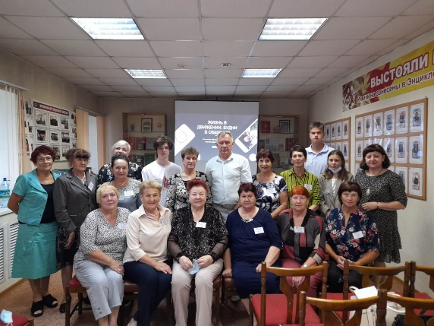
С первых дней месяца в рамках проекта ««Жизнь в движении, будни в общении» люди старшего поколения из Екатеринославки, Благовещенского и Октябрьского районов сели за круглый стол, чтобы стать на «ты» с информационными технологиями. Юные волонтёры — Диких Вадим, Станога Екатерина и Колтунов Кирилл быстро нашли взаимопонимание с пожилыми людьми. В процессе общения они доступно и доброжелательно рассказали об основных возможностях смартфона. Ребята помогли каждому разобраться в функциях современного средства связи. Пожилые люди узнали, каким другом и помощником может быть современный телефон, с помощью которого не выходя из дома можно быстро и удобно оплатить различные услуги, совершить покупку, перевести денежные средства, зарегистрироваться на госуслугах или записаться на прием к врачу.
Победители из п. Прогресс оплатили необходимое оборудование, доставку которого ждут на будущей неделе для реализации задуманного по проекту «Пункт вещевой помощи храма Рождества Христова». Уже принимают вещи от населения, сортируют, готовятся к ярмарке.
Общественная организация «Велес» ждет поставки оплаченных манежей для оперированных животных, а пока составляет реестр организаций, на территориях которых обитают бродячие животные.
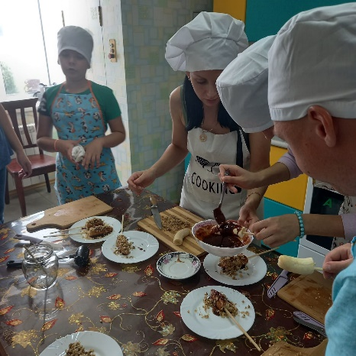
В активную фазу вступила работа образовательного центра «Лидер» по проекту «Я – кулинар» для детей с ограниченными возможностями здоровья. 12 детей от 8 до 18 лет познакомились с правилами столового этикета, технологическими процессами запекания и заморозки. Под контролем профессионального повара приготовили тортилью с курицей и банановое эскимо в шоколадной глазури. В завершение прошла дегустация с родителями, а фартуки и колпаки остались у детей в подарок .
На 22 августа Амурским окружным казачьим обществом совместно с федерацией кикбоксинга запланировано проведение фестиваля национальных единоборств в лагере имени Гагарина.
Напомним, на участие в Первом грантовом конкурсе губернатора Амурской области на развитие гражданского общества было подано 38 заявок, поддержано 11.
Реализация проектов началась с 1 августа, завершится до 30 ноября.

ОНК Амурской области привезла в Юхту десант

Общественная наблюдательная комиссия Амурской области в полном составе 13 августа провела инспекционную проверку «Специального учебно-воспитательного учреждения закрытого типа, п. Юхта».
Председатель комиссии Александр Махров отметил: «Во время инспекции в апреле 2021 были указаны недостатки на отсутствие ремонта в спальных и бытовых помещениях, Руководство школы сегодня отчиталось об устранении недостатков, мы увидели качественный результат. Отремонтированы полы, постелен новый линолеум, покрашены стены и потолки, произведен ремонт в спортивном и актовом залах. 10 августа специальная комиссия приняла учреждение на предмет подготовки к новому учебному году с хорошей оценкой.»
В рамках реализации проекта «СОНКО + ОНК = содействие в защите прав человека», поддержанного Фондом президентских грантов, в целях профилактики правонарушений партнёр проекта Амурское окружное казачье общество организовало серию мероприятий «Казачий десант».
Живой интерес вызвала передвижная выставка казачьего оружия, предметов быта, справы, музыкальных инструментов. Воспитанники закрытого учреждения познакомились с историей казачества, в полном составе активно участвовали в подвижных играх и поединках.
«На меня неизгладимое впечатление произвел момент, когда представитель казачества, взяв в руки гармонь, запел «Катюшу», а ребята, которые были заняты другим делом, отвлеклись, окружили гармониста и хором запели! Они наизусть знают все слова этой легендарной песни.» — поделилась руководитель проекта Лариса Павлова.
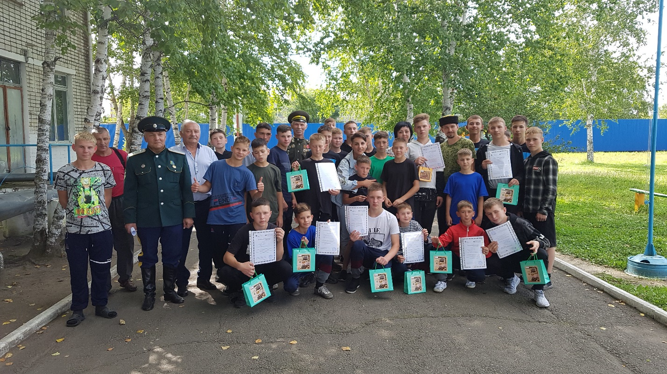
По мнению атамана Амурского окружного казачьего общества Александра Тюрина, внедрение в практику воспитания детей элементов казачьих традиций, передаваемых из поколения в поколение, имеет большое значение для формирования личности малолетних правонарушителей.
Представители ОНК отметили качественную работу регионального министерства образования и науки, вручили благодарственные письма и призы самым активным воспитанникам.

Подписано соглашение о взаимодействии между Амурским областным институтом развития образования и Общественной палатой Амурской области

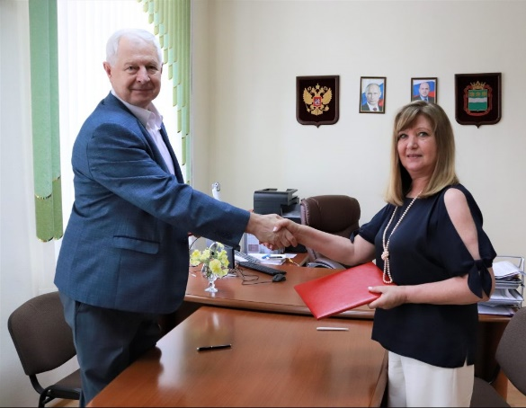
17 августа состоялось подписание соглашения о взаимодействии между Амурским областным институтом развития образования и Общественной палатой Амурской области.
Заключение соглашения о сотрудничестве является важным и продуманным шагом в целях развития института гражданского общества, формирования высокого уровня правовой культуры населения.

В рамках сотрудничества запланировано:

- проведение совместных мероприятий по наиболее значимым и часто возникающим вопросам в ходе практической деятельности, деятельности общественных объединений и иных негосударственных некоммерческих организаций;
- осуществление мониторинга качества предоставляемых образовательных услуг;
- проведение консультаций по вопросам, входящим в компетенцию;
- и многое другое.

Работа над ошибками

В Благовещенске на площадке пространства коллективной работы «Точка кипения» прошел двухчасовой семинар для общественных организаций, не получивших поддержку в первом конкурсе грантов губернатора Амурской области на развитие гражданского общества.
На пресс-конференции в июле, посвященной итогам конкурса, руководитель аппарата губернатора Амурской области и Правительства Амурской области Андрей Дюмин отметил, что все те, кто не победил в первом конкурсе, после доработки проектов смогут подать заявки на участие во втором конкурсе.
Семинар подготовлен и проведен ведущим специалистом Ресурсного центра поддержки НКО при Общественной палате Амурской области, руководителем Амурской областной общественной молодежной организации «Пульс» Л.В. Фокиной, имеющей многолетний опыт как в социальном проектировании, так и в экспертизе проектов.
Основная проблема в том, что грантозаявители не изучают, а поверхностно знакомятся с основными документами конкурса, размещенных на официальном сайте амур.гранты.рф. – говорит Лариса Валерьевна, — в частности, с методическими рекомендациями по подготовке заявки и бюджета проекта. Одна из наиболее распространенных ошибок — отсутствие логической связи между проблемой и постановкой целей, задач и мероприятий. Другая, наиболее часто допускаемая недоработка — недостаточно детализированный бюджет проекта, не прописаны подробные комментарии к каждой статьи бюджета.
На семинаре подробно разобрали распространенные ошибки каждого раздела заявки, рассмотрели конкретные примеры. Потенциальные заявители получили компетентные ответы на индивидуальные вопросы.
Несмотря на то, что большинство идей общественников имеют социальную важность для региона, по указанным выше причинам проекты не получили высокой оценки экспертов. Тем не менее, оператор конкурса – АНО «Агентство развития гражданского общества Амурской области» приветствует систему доработки проектов и повторной подачи на следующий конкурс. Общественникам предоставлена возможность получения индивидуальных консультаций специалистов.
По словам самих участников семинара, они увидели свои ошибки и намерены в дальнейшем совершенствовать навыки социального проектирования.
В работе семинара приняли участие 15 представителей из 11 организаций. Причем 10 участников – это руководители организаций. От трех заявителей присутствовали по несколько человек.
По вопросам обучения и консультирования по доработке социальных проектов обращаться в Ресурсный центр поддержки НКО при Общественной палате области по телефонам: 8 (4162) 22-16-52, 8 (4162) 22-16-53.

Общественное движение «Объединение граждан России «Источник Власти» проводит акцию по приему обращений граждан

Общественное движение «Объединение граждан России «Источник Власти» предлагает бесплатную юридическую помощь гражданам по защите прав, нарушенных по их мнению решением, действием (бездействием) органов государственной власти, органов местного самоуправления, организаций, наделенных отдельными государственными или иными публичными полномочиями, должностных лиц, государственных и муниципальных служащих.
Обращения на имя председателя ОД «ОГР «Источник Власти» Разумной Светланы Александровны можно направлять на электронную почту lightrazum@yandex.ru.

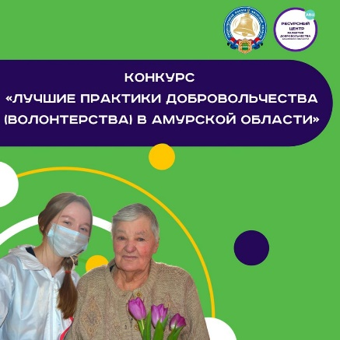
ВПЕРВЫЕ в Амурской области стартует Конкурс «Лучшие практики добровольчества (волонтерства) в Амурской области»

Организаторы: Общественная палата Амурской области @op_amur, Ресурсный центр развития добровольчества Амурской области @rscenter28.
Конкурс способствует реализации Указа Президента Российской Федерации «О национальных целях развития Российской Федерации на период до 2030 года».
5️⃣ номинаций:
🔸 «Сохранение населения, здоровье и благополучие людей»;
🔹«Возможности для самореализации и развития талантов»;
🔸«Комфортная и безопасная среда для жизни»;
🔹«Достойный, эффективный труд и успешное предпринимательство»;
🔸«Цифровая трансформация»;
1️⃣5️⃣ лучших проектов попадут сборник «Добровольчество в Амурской области: опыт лучших практик»
Подать заявку можно в ЕИС dobro.ru в разделе «Конкурсы» или по ссылке https://dobro.ru/contest/18/choice/organization с 15 августа по 30 сентября @avcrf
📞Подробнее об участии в конкурсе можно узнать в Положении и у координаторов Конкурса:
8 (4162) 49 48 54, Хлыбова Дарья Владимировна, специалист Ресурсного центра развития добровольчества Амурской области;
89246705717, Енина Дарья Владимировна, зам.председателя комиссии по развитию человеческого потенциала Общественной палаты Амурской области.

Общественная наблюдательная комиссия определила точки взаимодействия

Общественная наблюдательная комиссия (ОНК) Амурской области организовала «круглый стол» на тему «О мерах, принимаемых по соблюдению прав человека в учреждениях принудительного содержания Амурской области». В мероприятии приняли участие председатель и члены Общественной палаты Амурской области, представители УФСИН, УМВД, министерства образования и науки, уполномоченный по правам человека и уполномоченный по правам ребенка в Амурской области, общественных правозащитных организаций.
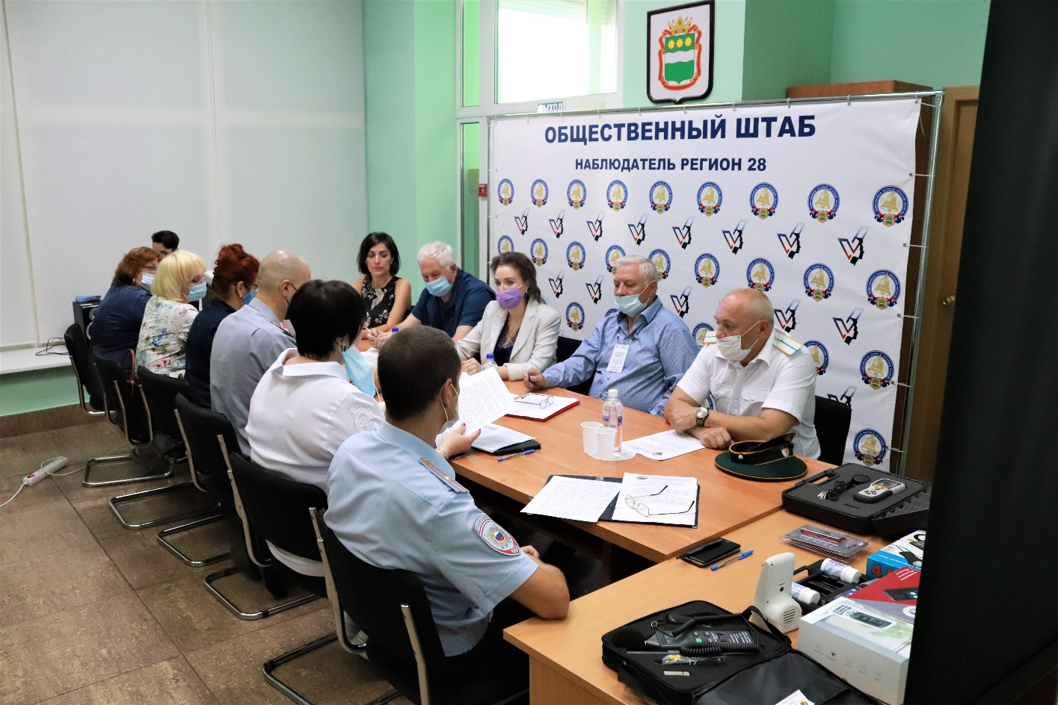
Президент Амурской областной общественной организации «Открытое сердце», заместитель председателя Общественной палаты и ОНК Амурской области Л.Б. Павлова на правах руководителя проекта «СОНКО + ОНК = содействие в защите прав человека в местах принудительного содержания через совершенствование работы Общественной наблюдательной комиссии Амурской области», поддержанного Фондом президентских грантов, рассказала о возможностях проекта, продемонстрировала созданную материальную базу.
Члены ОНК Е.С. Баликоева и А.А. Тюрин поделились промежуточными результатами и особенностями реализации проекта, продемонстрировали фото и видео.
В ходе открытой дискуссии представители правоохранительных структур сделали акцент на взаимодействии с ОНК и работе с гражданами, находящимися в местах принудительного содержания. Председатель Общественной палаты Амурской области В.В. Марценко в целях эффективного взаимодействия предложил провести межведомственное совещание по анализу состояния молодежной и подростковой преступности.

Регламентные мероприятия
в августе 2021 года

1) 9 августа 2021 года состоялось подписание соглашения с прокуратурой Амурской области;
2) 11 августа 2021 года состоялось заседание рабочей группы по формированию пула общественных наблюдателей;
3) 17 августа 2021 года состоялось подписание соглашения с Амурским областным институтом развития образования;
4) 27 августа 2021 года состоялось заседание конкурсной комиссии по формированию общественного совета при управлении региональной безопасности Амурской области;
5) 27 августа 2021 года состоялось заседание рабочей группы по формированию общественного совета независимой оценки качества при министерстве здравоохранения Амурской области;
6) 27 августа 2020 года состоялось заседание совета Общественной палаты Амурской области методом опроса.

Использование ресурсов Общественной палаты Амурской области инициативными гражданами и общественными организациями
в августе 2021 года

Дата | Время | Мероприятие | Координатор
Зал заседаний № 112
4.08.2021 | 15:00 | Заседание ОНК | Павлова Л.Б.
26.08.2021 | 9:00 | Круглый стол ОНК | Павлова Л.Б.

